Local de Crime e o uso do DNA forense como evidência física:
relato de dois casos de homicídio no Amazonas.

Na rotina pericial, o local de encontro do cadáver nem sempre representa o local da agressão e, neste caso, poucos vestígios são passíveis de serem recuperados trazendo uma dificuldade maior para os peritos criminais em estabelecer relações diretas entre os elementos do crime, quais sejam, o local, o suspeito e a vítima. Considera-se como Evidência Física qualquer objeto tangível que pode conectar um agressor ao local de crime. Evidência Biológica, o qual contem DNA, é um tipo de evidência física. Diversos métodos de coleta tem sido aplicados no intuito de aumentar a quantidade de células a serem recuperadas como no caso da técnica de double swab e tape lifting (Pang e Cheung, 2007; Bruin et. al, 2012) e, desta forma, expandir os tipos de evidências biológicas úteis para a análise do perfil genético (Paven, 2013). Através destas técnicas os peritos criminais usam a análise de DNA forense para estabelecer conclusões, ligando o local do crime ao agressor ou o tipo de interação existente entre o agressor e a vítima (Butler, 2005). De fato, a associação mais realizada é a do suspeito com a vítima em casos de crimes sexuais (Drobnic, 2003), tendo sido relatado por peritos criminais em Manaus em um caso recente (Soares et. al, 2015).
Este trabalho trata-se de relato de dois casos de homicídio em que o corpo da vítima foi encontrado em local diverso do local da agressão em condições diferentes de preservação. O DNA foi utilizado como evidência física capaz de ligar a vítima ao local do fato e assim auxiliar as investigações na determinação da autoria. Em ambos os casos seguiu-se padrões rígidos para todas as etapas do processo a fim de se manter a cadeia de custódia. O primeiro caso diz respeito a um corpo encontrado esquartejado dentro de uma mala em local ermo, em Manaus-AM, em dezembro de 2014. Após um mês de investigações, em janeiro de 2015, uma residência foi apontada como possível local do homicídio e esquartejamento do corpo. A equipe de peritos realizou o processamento do local na busca de evidências físicas. A residência era construída em alvenaria contendo um quarto, um banheiro e uma sala/cozinha. Após a análise minuciosa observaram-se uma variedade de padrões de manchas semelhantes a sangue os quais passaram a ser documentados por anotações da localização, marcadas com numeração, fotografadas e posteriormente coletadas.
Foi observado no quarto, sobre a cama box e na capa de tecido que a encobria, duas manchas de coloração avermelhada marcadas com numeração [1] e [2]. As mesmas foram recortadas e acondicionadas em envelope hermeticamente fechado. No vértice formado pelo encontro das paredes posterior e lateral direita foram observado agrupamento de manchas de coloração vermelho-marrom o qual foi marcado com número [3]. Duas amostras foram coletadas por meio de swab estéril sendo denominadas de [3.1] e [3.2]. Uma porta de PVC foi encontrada atrás da geladeira que, por sua vez, localizava-se na frente da entrada do banheiro. Foi constatado que a mesma era compatível com o batente de PVC da porta de entrada do banheiro. Nela havia manchas de coloração vermelho–marrom difusa com bordos mais visíveis as quais foram marcadas com a numeração [4]. Foram obtidas 3 amostras das manchas por meio de swab estéril sendo denominadas [4.1], [4.2] e [4.3]. No batente da porta da entrada do banheiro em ambos os lados direito e esquerdo havia manchas de pequenas dimensões (de cerca de 1 mm). Elas foram marcadas com a numeração [5] (figura 1). Foram obtidas duas amostras, uma de cada rodapé, denominadas de [5.1] para o batente esquerdo e [5.2] para o batente direito por meio de swab estéril. No revestimento acolchoado da borda lateral direita da cama Box foram observadas manchas de coloração avermelhada com direcionalidade descendente. Duas amostras foram recortadas e denominadas de [6] e [7]. No interior do banheiro, e na face externa na porta do armário abaixo da pia, foram observadas manchas de coloração avermelhada. Uma amostra foi coletada por meio de swab e denominada de [8] (figura 2). Ao Laboratório de Genética Forense foi enviada amostra biológica da vítima esquartejada, bem como as amostras colhidas do local para análise comparativa dos perfis genéticos. Segundo as análises, as amostras questionadas [5.1] e [5.2] e [8] apresentaram perfil compatível com a amostra padrão retirada da vítima. Foi utilizado o kit AmpFLSTR Identifier Plus e um total de 16 marcadores genéticos do tipo microssatélite foram analisados (D3S1358, D5S818, TH01, D21S11, D18S51, D13S317, D7S820, D16S539, CSF1PO, vWA, D8S1179, TPOX, FGA, D2S1338, D19S433 e amelogenina).

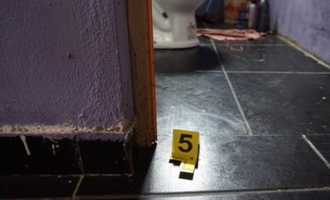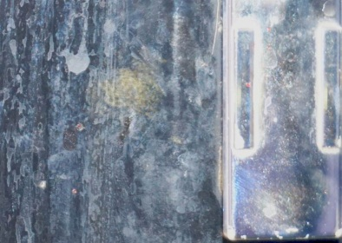
Figura 1. Marcação do vestígio. Figura 2. Manchas (setas) na porta do armário do banheiro.

O segundo caso trata-se de um cadáver de homem idoso encontrado em ramal na zona rural de município de Rio Preto da Eva, interior do Amazonas em janeiro deste ano. No cadáver, além de um ferimento produzido por arma de fogo, observaram-se sinais de arrasto em suas vestes com impregnação de sujidades terrosas os quais sugeriam que o corpo teria sido transportado até o local. No mesmo ramal e, do outro lado da via em frente ao local do corpo, havia um sítio que passou a ser relacionado ao fato por conter vestígios de sangue. Estes vestígios apresentaram padrões de manchas reconhecidas como manchas de contato de mão esquerda na superfície superior da mesa de bilhar, o qual foi marcado com a numeração [1], e manchas de gotejamento no solo próximo à mesa de bilhar, marcado com a numeração [2]. Não havia trilha de sangue que ligasse o sítio ao cadáver ou testemunhas do fato. O sangue então foi coletado em duplicata por meio de swab estéril. As amostras então foram postas para secar antes de serem enviadas ao Laboratório de Genética Forense. Ao Laboratório foi encaminhada amostra biológica da vítima para análise comparativa dos perfis genéticos. No swab do chão de terra batida e no swab da mesa de bilhar foi observada a presença de material genético proveniente de uma única pessoa do sexo masculino, cujo perfil alélico é coincidente, em todos os marcadores utilizados, com aquele identificado na amostra da vítima. Foi utilizado o kit PowerPlex Fusion System para esta análise e um total de 24 marcadores genéticos microssatélites foram analisados (D3S1358, D1S1656, D2S441, D10S1248, D13S317, Penta E, D16S539, D18S51, D2S1338, CSF1PO, Penta D, TH01, vWA, D21S11, D7S820, D5S818, TPOX, D8S1179, D12S391, D19S433, FGA e D22S1045, além dos marcadores sexuais amelogenina e DYS391).

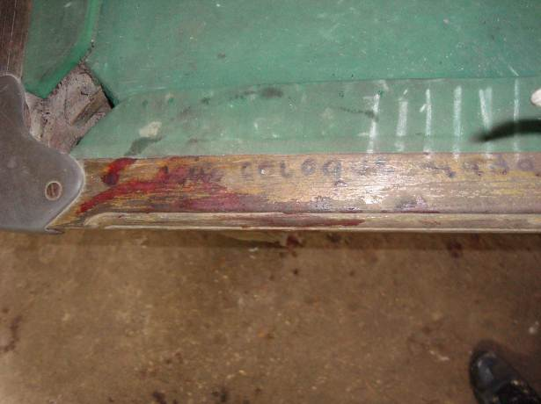 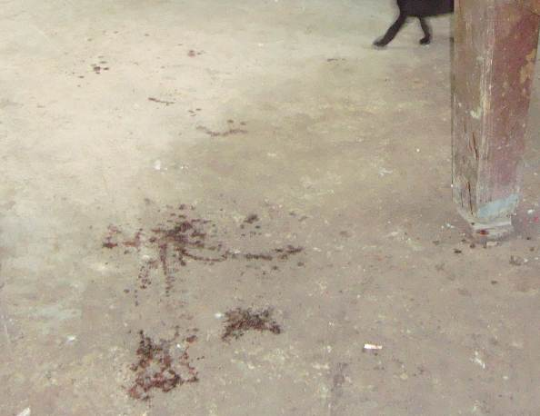 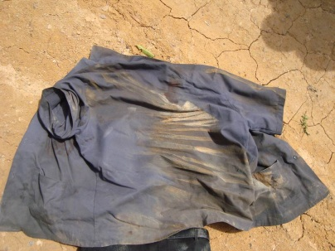 Figura 3. Mancha de sangue. Figura 4. Manchas de sangue. Figura 5. Sujidades na camisa da vítima.

A partir dos casos apresentados podem-se observar duas situações distintas. No caso do esquartejamento ocorrido em Manaus, o local foi periciado após mais de um mês da ocorrência do fato. Neste caso, observou-se que o local foi lavado e as paredes receberam pintura parcial recente, ou seja, um local considerado inidôneo. De um total de doze (12) amostras coletadas apenas três (3) forneceram perfil genético coincidentes, quatro (4) apresentaram perfis parciais com número de marcadores encontrados variando de nove (9) a onze (11), destes quatro apenas dois apresentaram coincidência com o perfil da vítima. As outras 5 amostras não apresentaram perfis genéticos. Já no segundo homicídio, ocorrido no município de Rio Preto da Eva, o exame foi realizado no mesmo dia do fato e o local foi considerado próximo do ideal no que tange à preservação dos vestígios. Dessa vez, as manchas de sangue estavam preservadas e, com isso, foi necessário coletar poucas amostras para obtenção de um perfil completo.
Observa-se pelo exposto que, no caso de locais não preservados, deve-se levar em consideração que alguns materiais encontrados em local de crime podem apresentar substâncias contaminantes e/ou interferentes, bem como estar sujeitas a fatores ambientais o que também pode implicar na não amplificação do DNA extraído e, por conseguinte, na impossibilidade de obtenção de informações genéticas sobre o material questionado, no todo ou em parte. O clima sempre quente e úmido da Amazônia brasileira contribui para a proliferação de micro-organismos, por exemplo, e pode interferir nas análises. Ainda, a lavagem e posterior pintura do local do esquartejamento foram dificuldades observadas durante a coleta de evidências biológicas, também consideradas como evidências físicas. Mesmo o local não sendo preservado o esforço pericial desprendido durante os exames permitiu obter amostras suficientes para a correta análise laboratorial do DNA. Permitiu contornar problemas inerentes à lavagem do local bem como dos fatores ambientais regionais, esgotando dessa maneira as possibilidades existentes no decurso dos exames. Outra diferença observada foi o aumento de números de marcadores genéticos utilizado em cada caso, o que aumenta consideravelmente a obtenção de um perfil confiável mesmo que vários loci não amplifiquem.

REFERÊNCIAS BIBLIOGRÁFICAS
1. BRUIN, K.G. de, VERHEIJ, S.M., VEENHOVEN, M., SIJEN, T. Comparison of stubbing and the double swab method for collecting ofender epitelial material form a victim`s skin. Forensic Science International: Genetics, 6, 2012
2. BUTLER, John M. Forensic Dna Typing. Biology, technology, and genetics of str markers. 2ªEdição. Elsevier Academic Press. UK, 2005.
3. DROBNIC, Katja. Analysis of DNA Evidence Recovered from Epithelial Cells in Penile Swabs. Croatian Medical Journal, 2003.
4. PANG, B.C.M., Cheung, B.K.K. Double swab techninque for collecting touched evidence. Legal Medicine, 2007: UFSC, 1995.
5. PAVEN, John. A basic introduction to DNA evidence. Csitechblog. 2013. Disponível em http://www.csitechblog.com/2013/08/dna-101-part-1-a-basic-introduction-to-dna-evidence.html.
6. SOARES, S. C.; NEVES, M. S.; MUNIZ, L. B.; CUNHA, L. K. H. Uso de haplótipos na determinação do suspeito. XXIII Congresso Nacional de Criminalística, Búzios, RJ, 2015.

